Đặt Phòng Khách Sạn

**Nhóm thực hiện : Nhóm:N065064**

**Tổng quan**

*Hiện nay, website là một trong những yếu tố không thể thiếu và ảnh hưởng rất lớn đến hoạt động kinh doanh khách sạn. Cùng với đó là sự phát triển không ngừng của ngành du lịch Việt Nam, sự ra đời và bùng nổ mạnh mẽ của các hình thức thương mại điện tử, đã đặt ra những yêu cầu bức thiết cho việc xây dựng các website thương mại điện tử du lịch. Khách du lịch có thể dễ dàng đặt phòng ngay trên website khách sạn.*

*Những lý do:*

**1.Xây dựng và quảng bá thương hiệu cho khách sạn**

Với độ phủ sóng của internet đã hình thành lên một thói quen cho người tiêu dùng đó là tìm hiểu thông tin của sản phẩm, dịch vụ thông qua internet trước khi quyết định mua chúng. Với du lịch cũng vậy, khi chuẩn bị cho một kỳ nghỉ, khách du lịch sẽ lên mạng và “search” thông tin về địa điểm sẽ đến, phương tiện đi lại và tất nhiên là cả nơi lưu trú phù hợp,...  
Website khách sạn chính là sự “đại diện” hoàn hảo cho khách sạn trên thị trường điện tử. Bạn có thể chủ động đăng tải thông tin mình muốn, hình ảnh khách sạn, đảm bảo những thông tin, hình ảnh đó được trình bày theo đúng ý bạn. Không những vậy, website còn là công cụ hữu hiệu nhất để quảng bá thương hiệu khách sạn. Bạn có thể nhanh chóng triển khai các chương trình truyền thông hay các chiến dịch quảng bá thương hiệu theo ý mình mà không phải phụ thuộc vào bên thứ 3.

**2.Thu hút khách hàng tiềm năng**

*Số lượng người sử dụng internet và các thiết bị công nghệ để tìm kiếm thông tin sản phẩm, dịch vụ trước khi đưa ra quyết định mua hàng đang càng gia tăng. Đây chính là cơ hội để các khách sạn tiếp cận với đối tượng khách hàng tiềm năng không chỉ trong nước mà cả quốc tế qua môi trường internet. Việc xây dựng và tận dụng hiệu quả các công cụ quảng bá trực tuyến có thể gia tăng nhanh chóng số lượng du khách có nhu cầu đặt phòng, tìm kiếm và sử dụng dịch vụ của khách sạn.*

**3.Thúc đẩy doanh thu cho khách sạn**

*Có nhiều khách sạn cho rằng việc thiết kế website đặt phòng trực tuyến rất tốn kém, thay vào đó là họ tham gia vào các dịch vụ của trang đặt phòng trung gian. Đây là một sai lầm. Họ không hề biết rằng, việc xây dựng website có đặt phòng trực tuyến là một giải pháp hiệu quả vừa giúp khách sạn tiết kiệm chi phí, nhân sự vừa nâng cao sự tin tưởng của khách du lịch đối với khách sạn.*

**Chức năng của web**

**Website gồm các chức năng chính sau:**

* **Đối với nhóm người dùng Khách viếng thăm (Guest):** 
  + Đăng ký tài khoản của hệ thống (thông tin đăng ký ít nhất là 3 thông tin).
  + Xem thông tin các phòng trong web - vị trí, …
  + Xem thông tin chi tiết trong từng loại phòng và thông tin chi tiết giá phòng đó.
  + Tìm kiếm cơ bản: Tìm tên khách sạn, tìm kiếm loại phòng.
  + Tìm kiếm nâng cao: Tìm phòng theo tên, giá cả, khuyến mãi, thông tin.
* **Đối với nhóm người dùng khách hàng (Customer):**
  + Đăng nhập hệ thống Site đặt phòng
  + Cập nhật thông tin cá nhân của tài khoản
  + Liên hệ với admin
  + Đặt phòng và thanh toán
  + Xem thông tin lịch sử quá trình đặt phòng qua giỏ hàng và tình trạng hóa đơn mới.
* **Đối với nhóm người dùng quản trị (Admin):**
  + Đăng nhập hệ thống Site quản lý
  + Cập nhật thông tin cá nhân của tài khoản
  + Quản lý các tài khỏan của người dùng (Thêm, Xóa, Cập nhật). Lưu ý không xóa tài khoản Admin hiện đang sử dụng.
  + Quản lý hệ thống phòng (Thêm, Xóa, Cập nhật)
  + Quản lý các danh mục. (Thêm, Xóa, Cập nhật)
  + Quản lý đơn đặt phòng (đã giao, chưa giao, đang giao)

**Sơ đồ trang web**

**Đối với người dùng thông thường**

**Đối với thành viên**

1. Đăng nhập hệ thống
2. Đặt phòng
3. Đăng ký
4. Đăng nhập
5. Xem giá phòng
6. Xem view phòng của từng khách sạn
7. Tìm kiếm phòng, tìm kiếm khách sạn
8. Liên hệ với admin trang web
9. Thanh toán

**Đối với quản trị viên**

1. Quản lý danh mục (thêm, sửa, xóa danh sách)
2. Đăng nhập
3. Quản lý đặt phòng (đưa ra danh sách, xem , xóa)
4. Quản lý danh sách phòng và khách sạn (thêm, sửa, xóa)
5. Quản lý top điểm đến (thêm ,sửa, xóa, đưa ra danh sách)
6. Quản lý tài khoản user (thêm , sửa, xóa, reset, đưa ra danh sách)
7. Quản lý liên hệ (Thêm, sửa , xóa)

**Cơ sở dữ liệu**

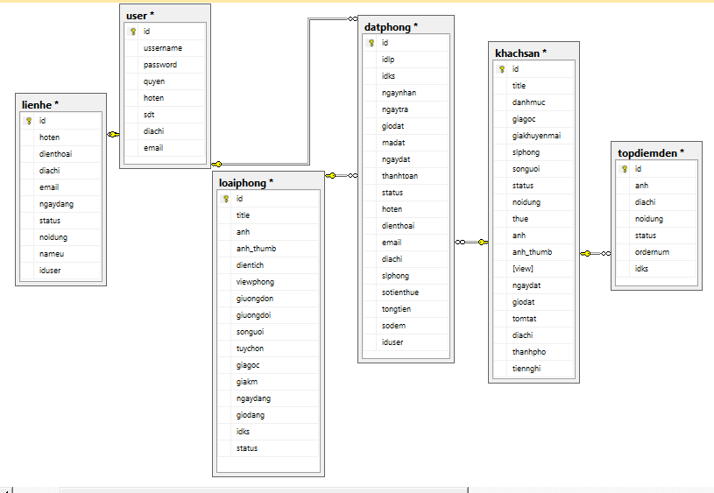

**Phân tích**

*Ứng với từng chức năng của website, phân tích các thành phần sau:*

* *Mô tả giao diện của trang*
* *Các chức năng thực hiện trong trang*
* *Các thành phần liên quan được lưu trữ trong CSDL.*

*Sau đây là ví dụ:*

**Phần người dùng**

**Trang chủ**

***Giao diện***

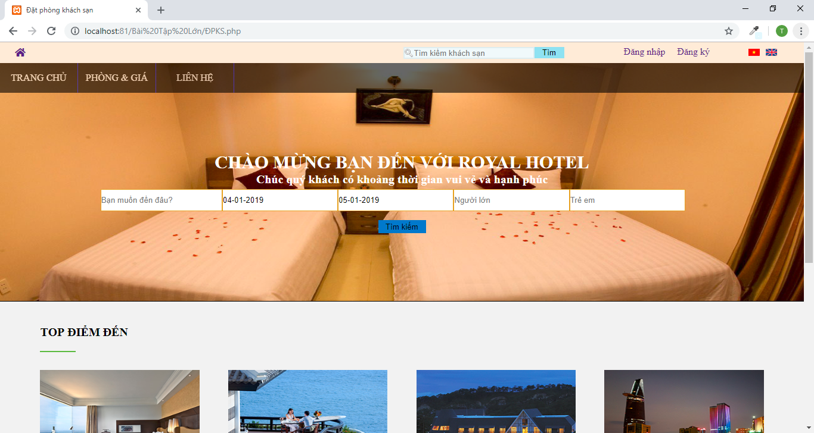

***Phân tích***

Tổng quan

* Liệt kê tất cả các thông tin khách sạn trong website bao gồm các thồng tin như:
* Xem phòng và giá khách sạn
* Liên hệ Admin
* Thời gian đặt (thời gian bắt đầu, thời gian kết thúc)
* Số lượng người đặt
* Tìm kiếm phòng
* Top điểm đến

Dữ liệu

* Lấy thông tin từ bảng khachsan(ks) và bảng loaiphong(lp) tương ứng với các thuộc tính:
* ks.tenks
* ks.id
* lp.idks
* Với thuộc tính ks.id=lp.idks

**Danh sách khách sạn**

***Giao diện***

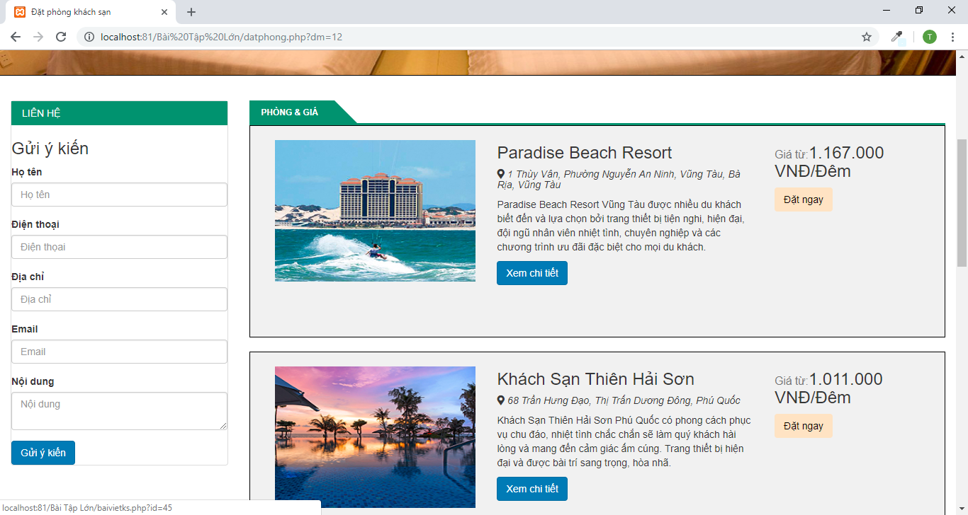

***Phân tích***

Tổng quan

* Liệt kê các tour theo loại bao gồm các thông tin như:
* Tên khách san
* Địa chỉ khách sạn
* Tóm tắt khách sạn
* Giá khách sạn
* Xem chi tiets khách sạn

Dữ liệu :

* Lấy thông tin từ bảng khachsan(ks) và bảng loaiphong(lp) tương ứng với các thuộc tính:
* ks.tenks
* ks.diachi
* ks.tomtat
* ks.gia
* Với thuộc tính ks.id=lp.idks

**Bài viết khách sạn**

***Giao diện***

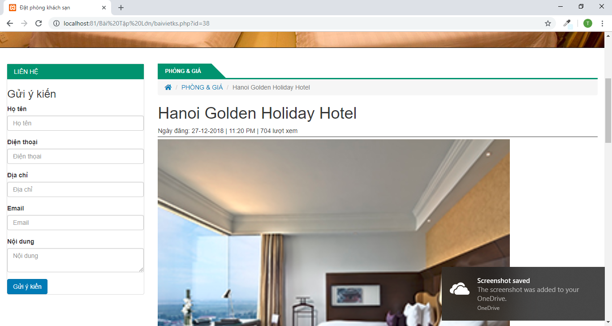

***Phân tích***

Tổng quan

* Liệt kê các tour theo loại bao gồm các thông tin như:
* Tên khách sạn
* Ngày đăng,giờ đăng
* Lượt view
* Bài viết khách sạn đó
* Tiện nghi của khách sạn đó
* Loại phòng của khách sạn đó
* Bài viết liên quan
* Bài viết mới nhất

Dữ liệu :

* Lấy thông tin từ bảng khachsan(ks) và bảng loaiphong(lp) tương ứng với các thuộc tính:
* ks.tenks
* ks.ngaydang,ks.giodang,ks.view
* ks.noidung
* ks.tiennghi
* lp.tenlp,lp.gia,lp.songuoi…
* Với thuộc tính ks.id=lp.idks

**Đặt phòng khách sạn**

***Giao diện***

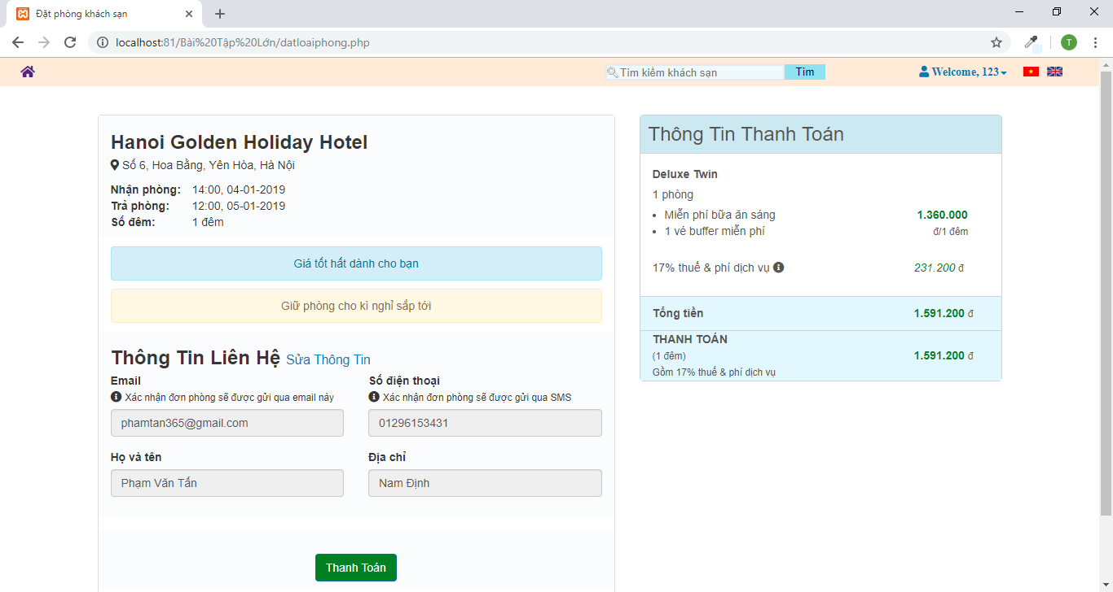

***Phân tích***

Tổng quan

* Liệt kê các tour theo loại bao gồm các thông tin như:
* Tên khách sạn
* Ngày nhận phòng,Giờ nhận phòng
* Thông tin người dung đặt phòng
* Thông tin hóa đơn
* Địa chỉ khách sạn

Dữ liệu :

* Lấy thông tin từ bảng khachsan(ks) và bảng loaiphong(lp) và datphong(dp) user(u)tương ứng với các thuộc tính:
* ks.tenks
* dp,ngaynhan
* dp.ngaytra
* lp.title
* dp.tongtien….
* u.ten….
* Với thuộc tính ks.id=lp.idks,ks.id=dp.idks,u,id=dp.iduser

**Đăng nhập**

***Giao diện***

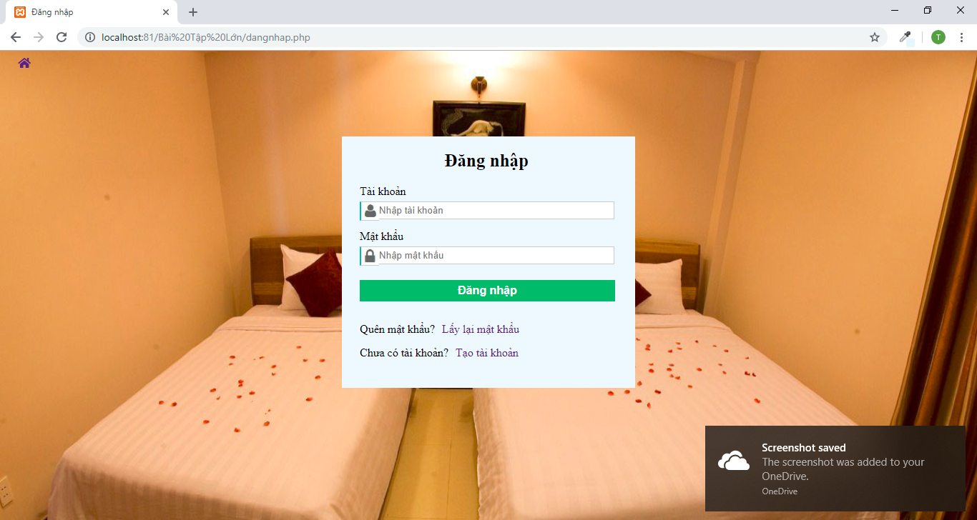

***Phân tích***

Tổng quan

* Liệt kê các tour theo loại bao gồm các thông tin như:
* Tên tài khoản
* Mật khẩu

Dữ liệu :

* Lấy thông tin từ bảng user(u)tương ứng với các thuộc tính:
* u.username
* u.password

**Đăng ký**

***Giao diện***

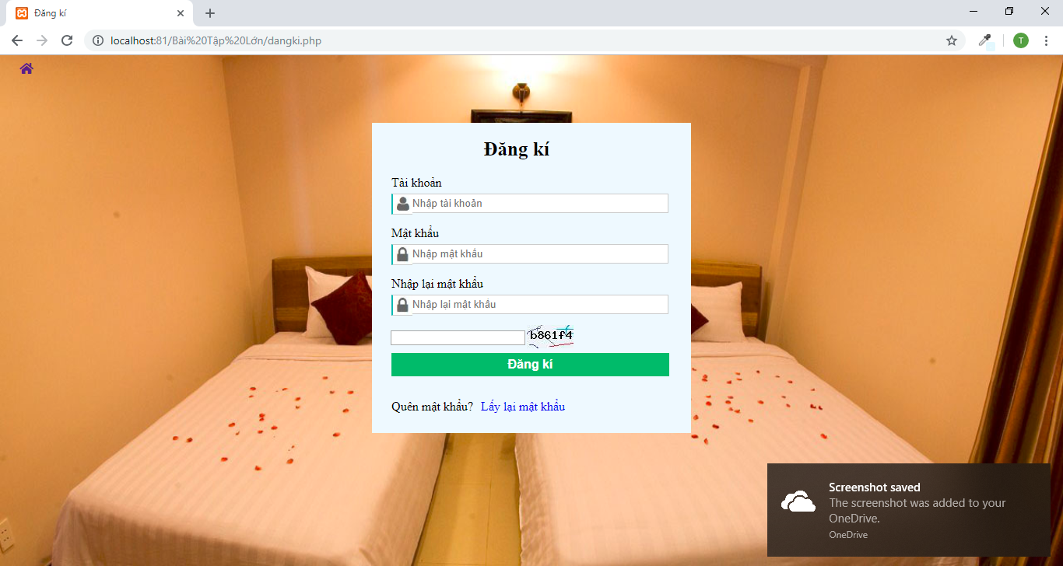

***Phân tích***

Tổng quan

* Liệt kê các tour theo loại bao gồm các thông tin như:
* Tên tài khoản
* Mật khẩu

Dữ liệu :

* Lấy thông tin từ bảng user(u)tương ứng với các thuộc tính:
* u.username
* u.password

**Phần quản trị**

**Quản lý đặt phòng khách sạn**

***Giao diện***

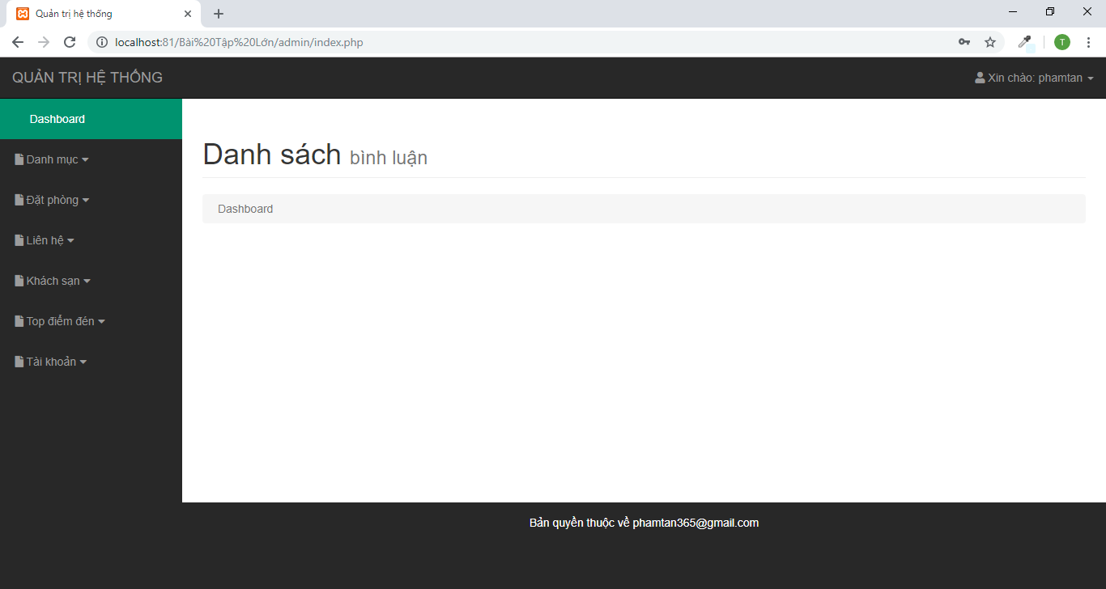

***Phân tích***

Tổng quan

* Liệt kê các tour theo loại bao gồm các thông tin như:
* Quản lý danh mục
* Quản lý đặt phòng
* Quản lý liên hệ
* Quản lý khách sạn
* Quản lý top điểm đến
* Quản lý tài khoản

**Các chức năng nâng cao**

**Tài liệu tham khảo**

*Tham khảo tại w3school.com*